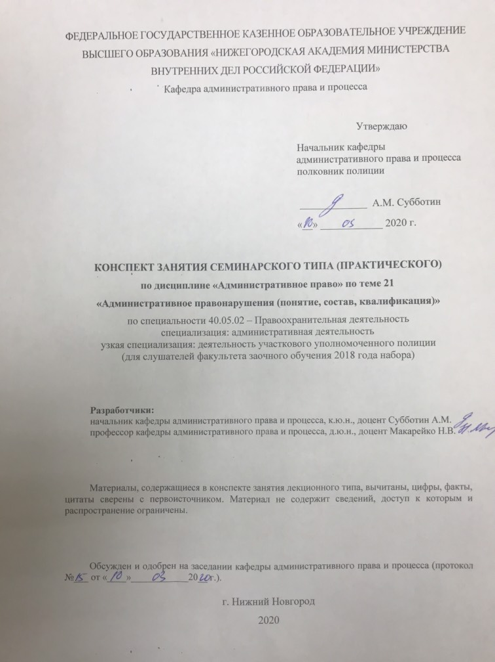

**Тема 21. Административное правонарушение (понятие, состав и квалификация).**

**Занятие семинарского типа (практическое) – 4 часа.**

Цель занятия: приобретение навыков квалификации административных правонарушений в соответствии с нормами КоАП РФ, умение анализировать их юридический состав.

Теоретические вопросы:

1. Понятие и признаки административного правонарушения.

2. Соотношение административного правонарушения с иными правонарушениями.

3. Состав административного проступка: понятие и элементы.

***Задание 1.***

Определите отличительные признаки административной и дисциплинарной ответственности. Используйте следующие критерии: основания, субъекты, меры ответственности, субъекты юрисдикции.

***Задание 2.***

КурсантБабаков на занятии по дисциплине «Административное право России» утверждал, что в соответствии с КоАП РФ (ч.1 ст. 1) законодательство об административной ответственности состоит из названного кодекса и принимаемых в соответствии с ним законов субъектов РФ об административных правонарушениях. Ему возражал курсант Сорин. Он отметил, что нормы с административными санкциями содержатся в иных законах РФ.

*Кто из студентов прав. Существуют ли в РФ другие нормы (кроме КоАП РФ и принимаемых в соответствии с ним законов субъектов РФ об административных правонарушениях), где предусматриваются санкции за административные правонарушения? Если да, то назовите их.*

***Задание 3.***

Законодательное собрание Нижегородской области приняло закон о внесении изменений в Кодекс Нижегородской области об административных правонарушениях. В нем, в частности, предусматривалась возможность наделения полномочиями по составлению протоколов об административных правонарушениях лиц, не являющихся должностными лицами органов и учреждений органов исполнительной власти. Кроме этого, указанным законом вводилось административное наказание в виде аннулирования лицензии на отдельные виды деятельности.

*Дайте правовую характеристику деятельности Законодательного собрания Нижегородской области.*

*Назовите известные вам правовые акты, содержащие административные санкции (кроме КоАП РФ и соответствующих законов субъектов РФ).*

***Задание 4.***

Депутат городской Думы г. Н. Новгорода Бубнов был привлечен к административной ответственности старшим инспектором ДПС отделения ГИБДД ОВД по Семеновскому району Нижегородской области по ч. 3 ст. 12.9 КоАП РФ. Правонарушение выразилось в том, что Бубнов, управляя своим автомобилем Лексус, двигался по трассе Н.Новгород-Киров со скоростью 146 км/ч, тем самым превысил установленную скорость движения на 56 км/ч. Административное правонарушение было совершено в Семеновском районе Нижегородской области.

*Проанализируйте ситуацию с точки зрения законности.*

Литература:

1. Административное право России [Электронный ресурс] : учеб. и практ. для вузов / А. И. Стахов [и др.] ; под ред. А. И. Стахова, П. И. Кононова. — 3-е изд., перераб. и доп. – Москва : Юрайт, 2020. – 484 с. – (Высшее образование). – ISBN 978-5-534-13088-1. – ЭБС Юрайт. – URL:<https://biblio-online.ru/bcode/449149>(дата обращения: 12.03.2020).
2. Бекетов, О. И. Меры непосредственного принуждения, применяемые должностными лицами правоохранительных органов Российской Федерации : учебное пособие. – Омск : Омская академия МВД России, 2004.
3. Макарейко, Н. В. Административное право [Текст] : учеб. пособие для вузов / Н. В. Макарейко. – 10-е изд. перераб. и доп. – М. : Юрайт, 2019. – 259 с.
4. Стахов, А. И. Административное право России [Электронный ресурс] : учеб. для бакалавриата, специалитета и магистратуры / А. И. Стахов, П. И. Кононов. – 4-е изд., перераб. и доп. – Москва : Юрайт, 2019. – 624 с. – (Бакалавр. Специалист. Магистр). – ISBN 978-5-534-11561-1. – ЭБС Юрайт. – URL:<https://biblio-online.ru/bcode/445634> (дата обращения: 12.03.2020).
5. Фролов, С. В. Административное право России [Текст] : учеб. пособие / С. В. Фролов, В. В. Васильев, А. Г. Супрунов ; МВД России, НА. - Н. Новгород : НА МВД России, 2012. – 109 с.

**Контрольные вопросы по теме.**

1. Основные юридические признаки административного правонарушения.
2. Что понимается под проступком в правовом смысле?
3. Что является фактическим основанием административной ответственности?
4. На какие объекты может посягать административное правонарушение?
5. Какие признаки включает объективная сторона административного правонарушения?
6. Требования, предъявляемые к субъектам административной ответственности.
7. Какие признаки включает субъективная сторона административного правонарушения?
8. По каким признакам отличаются административные правонарушения от иных правонарушений?
9. Каковы особенности материальных и формальных составов административных правонарушений?
10. Понятие и виды множественности и совокупности административных правонарушений.
11. По каким критериям можно классифицировать административные правонарушения?